【巩固练习】
一、选择题
1.下列命题中，不正确的是（ ）
A.斜边对应相等的两个等腰直角三角形全等
B.两条直角边对应相等的两个直角三角形全等
C.有一条边相等的两个等腰直角三角形全等
D.有一条直角边和斜边上的中线对应相等的两个直角三角形全等
2. 如图，△ABC中，AB＝AC，BD⊥AC于D，CE⊥AB于E，BD和CE交于点O，AO的延长线交BC于F，则图中全等直角三角形的对数为（ ）
A. 3对 B. 4对 C. 5对 D. 6对
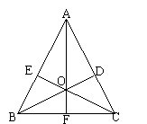
3. 如图，在△ABC中AD⊥BC，CE⊥AB，垂足分别为D、E，AD、CE交于点H，已知EH＝EB＝3，AE＝4，则CH的长是（ ）
A.1 B.2 C.3 D.4
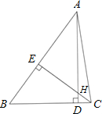
4. 在如图中，AB＝AC，BE⊥AC于E，CF⊥AB于F，BE、CF交于点D，则下列结论中不正确的是（ ）
A. △ABE≌△ACF B. 点D在∠BAC的平分线上
C. △BDF≌△CDE D. 点D是BE的中点
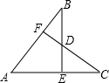

5．（2016春•泰山区期末）如图所示，∠C=∠D=90°添加一个条件，可使用“HL”判定Rt△ABC与Rt△ABD全等．
以下给出的条件适合的是（ ）
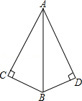
A．AC=AD B．AB=AB C．∠ABC=∠ABD D．∠BAC=∠BAD
6. 已知如图，AD∥BC，AB⊥BC，CD⊥DE，CD＝ED，AD＝2，BC＝3，则△ADE的面积为（ ）
A. 1 B. 2 C. 5 D. 无法确定
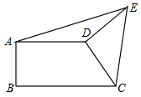
二、填空题
7. 如图，E、B、F、C在同一条直线上，若∠D＝∠A＝90°，EB＝FC，AB＝DF．则ΔABC≌_____，全等的根据是_____．
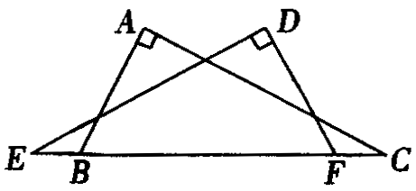
8. （2016秋•亭湖区校级月考）如图，AB=AC，CD⊥AB于点D，BE⊥AC于点E，BE与CD相交于点O，图中有 对全等的直角三角形．
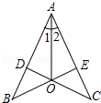
9. 判定两直角三角形全等的各种条件：（1）一锐角和一边；（2）两边对应相等；（3）两锐角对应相等.其中能得到两个直角三角形全等的条件是_________.
10. 如图，△ABC中，AM平分∠CAB，CM＝20，那么M到AB的距离是_________.
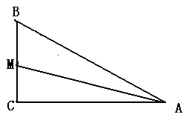
11. 如图，已知AD是△ABC的高，E为AC上一点，BE交AD于F，且BF＝AC，FD＝CD.则
∠BAD＝_______.
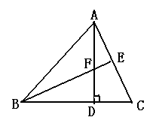
12. 如图所示的网格中（4×4的正方形），∠1＋∠2＋∠3＋∠4＋∠5＋∠6＝________.
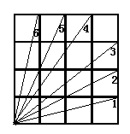

- 解答题
- 13．（2014秋•滨湖区校级期末）如图，有一直角三角形ABC，∠C=90°，AC=10cm，BC=5cm，一条线段PQ=AB，P、Q两点分别在AC上和过A点且垂直于AC的射线AQ上运动，问P点运动到AC上什么位置时△ABC才能和△APQ全等．
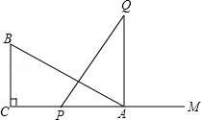

14. 求证：有两边和其中一边上的高对应相等的两个锐角三角形全等．

15. 如图，A，E，F，C在一条直线上，AE＝CF，过E，F分别作DE⊥AC，BF⊥AC，若AB＝CD，试证明BD平分EF．
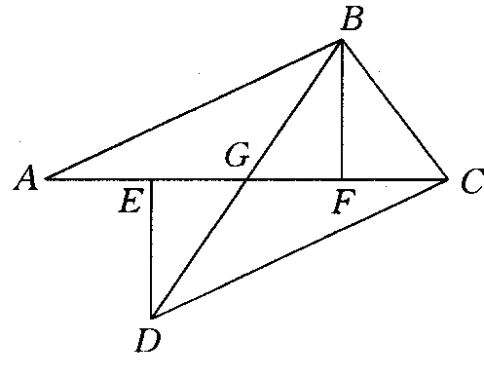
【答案与解析】
一.选择题
1. 【答案】C；
【解析】C选项如果是一个等腰三角形的腰和另一个等腰三角形的底边对应相等，这是肯定不全等.
2. 【答案】D；
【解析】Rt△ABD≌Rt△ACE；Rt△BEO≌Rt△CDO；Rt△AEO≌Rt△ADO；
Rt△ABF≌Rt△ACF；Rt△BEC≌Rt△CDB；Rt△BFO≌Rt△CFO.
3. 【答案】A；
【解析】本题可先根据AAS判定△AEH≌△CEB，可得出AE＝CE，从而得出CH＝CE－EH＝4－3＝1.
4. 【答案】D；
【解析】A选项：∵AB＝AC，BE⊥AC于E，CF⊥AB于F，∠A＝∠A∴△ABE≌△ACF（AAS），正确；B选项：∵△ABE≌△ACF，AB＝AC∴BF＝CE，∠B＝∠C，∠DFB＝∠DEC＝90°∴DF＝DE故点D在∠BAC的平分线上，正确；C选项：∵△ABE≌△ACF，AB＝AC∴BF＝CE，∠B＝∠C，∠DFB＝∠DEC＝90°∴△BDF≌△CDE（AAS），正确.
5. 【答案】A；
【解析】解：需要添加的条件为BC=BD或AC=AD，理由为：
若添加的条件为BC=BD，Rt△ABC≌Rt△ABD（HL）；
若添加的条件为AC=AD，Rt△ABC≌Rt△ABD（HL）．
6. 【答案】A；
【解析】因为知道AD的长，所以只要求出AD边上的高，就可以求出△ADE的面积．过D作BC的垂线交BC于G，过E作AD的垂线交AD的延长线于F，构造出Rt△EDF≌Rt△CDG，求出GC的长，即为EF的长，然后利用三角形的面积公式解答即可

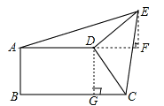
二.填空题
7. 【答案】△DFE，HL；【解析】EB＋BF＝FC＋BF，即EF＝BC，斜边相等；
8. 【答案】3．
【解析】提示：Rt△ABE≌△Rt△ACD（AAS），Rt△AOD≌Rt△AOE（HL），
Rt△BOD≌Rt△COE（ASA），∴全等的直角三角形共有3对.
9. 【答案】（1）（2）
10.【答案】20；【解析】过M作MD⊥AB于D，可证△ACM≌△ADM，所以DM＝CM＝20.
11.【答案】45°；【解析】证△ADC与△BDF全等，AD＝BD，△ABD为等腰直角三角形.
12.【答案】270°；
【解析】∠1＋∠6＝∠2＋∠5＝∠3＋∠4＝90°，所以∠1＋∠2＋∠3＋∠4＋∠5＋∠6＝270°.
三.解答题
13.【解析】
解：根据三角形全等的判定方法HL可知：
①当P运动到AP=BC时，
∵∠C=∠QAP=90°，
在Rt△ABC与Rt△QPA中，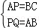
∴Rt△ABC≌Rt△QPA（HL），
即AP=BC=5cm；
②当P运动到与C点重合时，AP=AC，
在Rt△ABC与Rt△QPA中，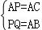，
∴Rt△QAP≌Rt△BCA（HL），
即AP=AC=10cm，
∴当点P与点C重合时，△ABC才能和△APQ全等．
综上所述，当P运动到AP=BC、点P与点C重合时，△ABC才能和△APQ全等．
14.【解析】根据题意，画出图形，写出已知，求证．
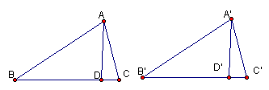
已知：如图，在△ABC与△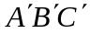中．AB＝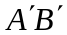，BC＝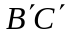，AD⊥BC于D，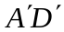⊥ 于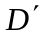且 AD＝
求证：△ABC≌△
证明： 在Rt△ABD与Rt△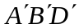中，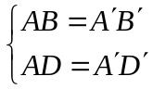
∴Rt△ABD ≌ Rt△ (HL)
∴∠B＝∠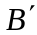(全等三角形对应角相等)
在△ABC与△中，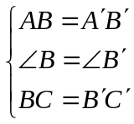
∴△ABC≌△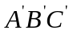 (SAS)
15.【解析】
证明∵DE⊥AC，BF⊥AC，∴∠DEG＝∠BFE＝90°．
∵AE＝CF，AE＋EF＝CF＋EF．
即AF＝CE．
在Rt△ABF和Rt△CDE中，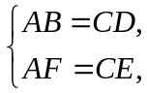
∴Rt△ABF≌Rt△CDE（HL），
∴BF＝DE．
在△BFG和△DEG中，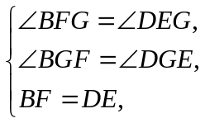
∴△BFG≌△DEG（AAS），
∴FG＝EG，即BD平分EF．

